Итоги публичных слушаний по результатам правоприменительной практики отдела государственного надзора в сфере образования в рамках, состоявшихся 24 сентября 2021 года.

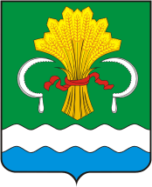
Публичные слушания проходили в актовом зале муниципального бюджетного общеобразовательного учреждения «Средняя общеобразовательная школа № 3 города Мамадыш» при участии руководителей и заместителей руководителей образовательных учреждений района, представителей учредителя образовательных учреждений района.
В рамках работы круглого стола было проведено 2 секции:
- для руководителей дошкольных образовательных учреждений и учреждений дополнительного образования;
- для руководителей и заместителей руководителей общеобразовательных учреждений района.
Слушателям были разъяснены вопросы, касающиеся выявленных нарушений законодательства Российской Федерации в сфере образования, допускаемыми образовательными учреждениями при ведении образовательной деятельности, а также уделено большое внимание изменениям нормативной базы, регламентируемой организацию и ведение образовательной деятельности.
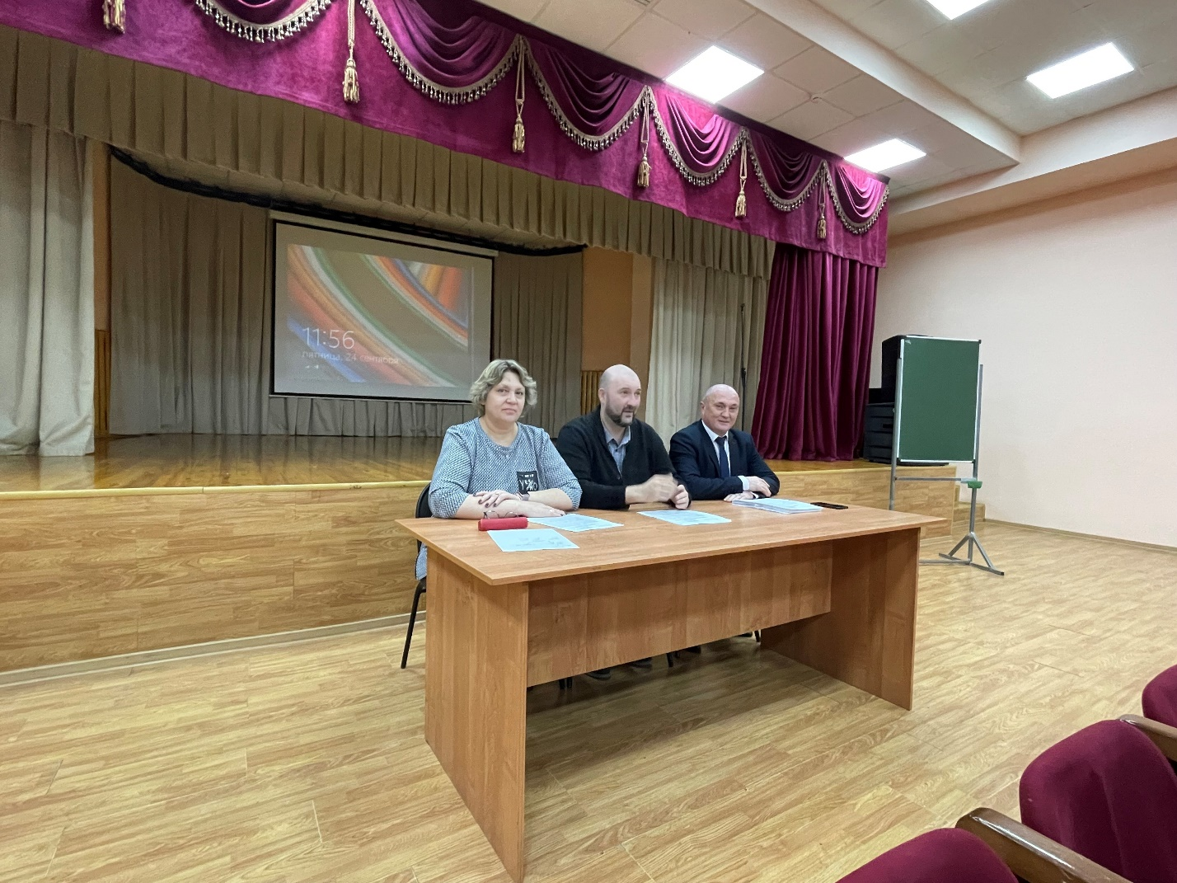
Особое внимание было уделено вопросам, касающимся организации и проведения промежуточной аттестации, а также использования при ведении образовательного процесса полученных в ходе ее проведения результатов, ведения документации по приему в образовательные учреждения, заполнения книг выдачи документов об образовании и особенностям регламентации образовательного процесса локальными нормативными актами учреждений.
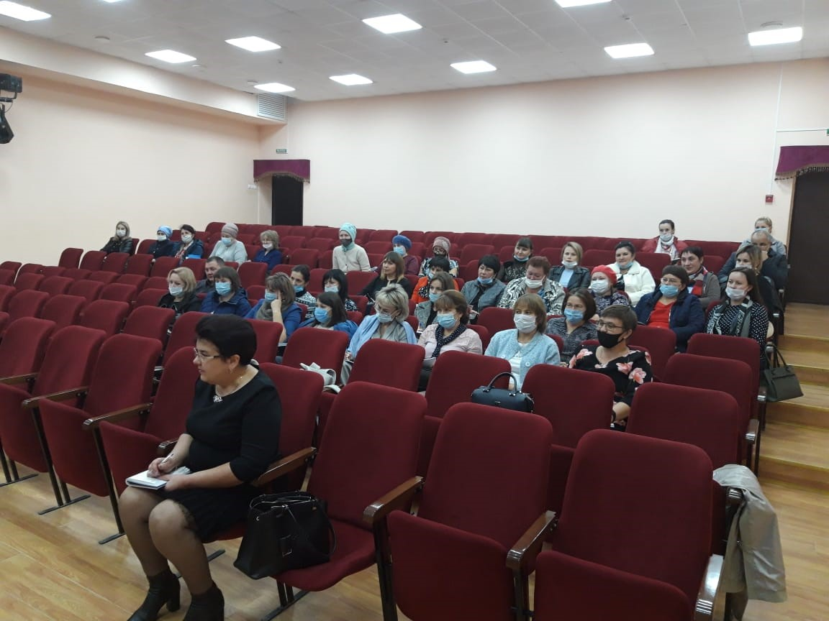
В ходе проведения слушаний сотрудниками департамента форме даны ответы на поставленные вопросы и рекомендации по итогам проверок с целью исключения выявляемых в ходе контрольно-надзорных мероприятий нарушений законодательства Российской Федерации в сфере образования.

